

Fundacja Avalon
biuroprasowe.fundacjaavalon.pl

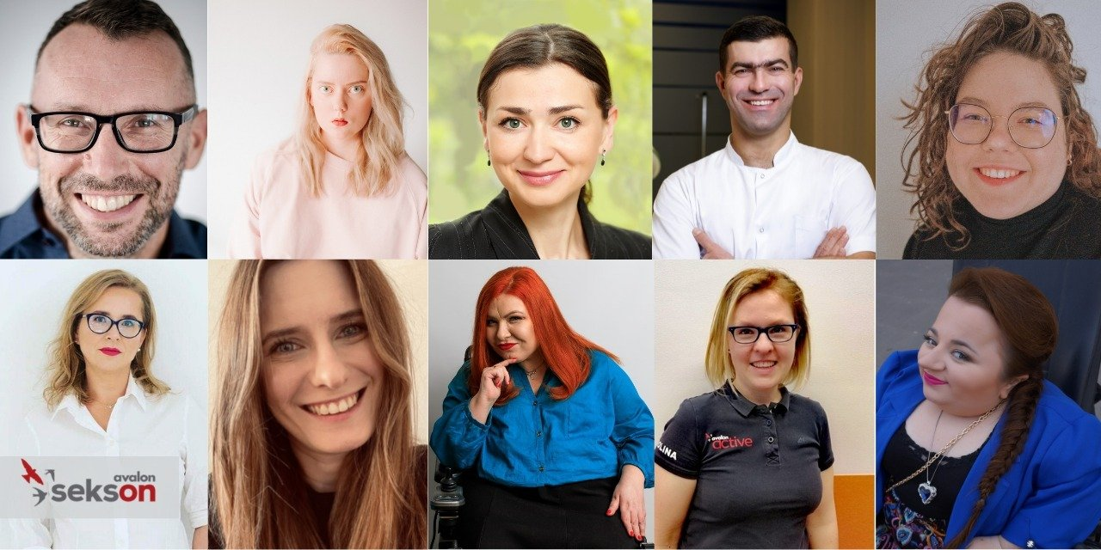

Powstał zespół ekspercki działający przy projekcie Sekson

2021-06-15

Najlepsze rozwiązania powstają w odpowiedzi na potrzeby. Lekarze, seksuolodzy i fizjoterapeuci w konsultacji z aktywistami z niepełnosprawnością poszukiwać będą środków, które pozwolą walczyć z wykluczeniem największej mniejszości w Polsce ze sfery życia intymnego. A to wszystko w ramach zespołu eksperckiego działającego przy projekcie Sekson. Jest to przedsięwzięcie realizowane przez Fundację Avalon, poświęcone seksualności i rodzicielstwu osób z niepełnosprawnościami. Spotkania zespołu odbywają się raz w miesiącu.

Przeprowadzone przez nas badania „Seksualność i rodzicielstwo osób z niepełnosprawnościami” pokazały nam skalę problemu dotyczącego wykluczenia osób z niepełnosprawnością ze sfery życia intymnego. Nie możemy się zgodzić na taką sytuację. Chcemy poszukiwać skutecznych rozwiązań, dlatego do współpracy zaprosiliśmy specjalistów, którzy wesprą nas merytorycznie oraz osoby z niepełnosprawnościami, które zweryfikują rozwiązania z własnymi potrzebami
mówi Łukasz Wielgosz, członek zarządu Fundacji Avalon.

Zadaniem zespołu jest wsparcie merytoryczne projektu i prowadzonych działań. W najbliższym czasie eksperci pracować będą nad przygotowaniem III Konferencji Sekson o seksualności i rodzicielstwie osób z niepełnosprawnością, która została zaplanowana na 2-3 października 2021 roku. Pierwszy dzień&nbsp;spotkania poświęcony będzie tematowi&nbsp;seksualności, a&nbsp;drugi rodzicielstwu&nbsp;OzN.&nbsp;Wydarzenie będzie transmitowane online.

O III Konferencji Sekson będziemy informować na bieżąco na stronie www.sekson.pl oraz na fanpage’u projektu Sekson. Tymczasem intensywnie pracujemy z naszymi ekspertami, by przygotować dla Was to niesamowite wydarzenie, które tradycyjnie będzie wyłączało tabu, a włączało wiedzę. Zapraszamy do śledzenia naszych mediów!
Lusine Duryan, koordynatorka projektu Sekson.

Strona główna | Sekson
https://www.sekson.pl/

W skład zespołu eksperckiego wchodzą specjaliści z różnych dziedzin i osoby z niepełnosprawnościami, które są zaangażowane w działania na rzecz zmiany społecznego postrzegania niepełnosprawności:

Monika Łukasiewicz – specjalistka położnictwa, ginekologii, seksuologii oraz endokrynologii ginekologicznej i niepłodności. Pracuje w klinice leczenia niepłodności&nbsp;-&nbsp;Novum oraz w Dębski&nbsp;Clinic, gdzie zajmuje się diagnostyką i terapią par niepłodnych, prowadzeniem ciąży oraz terapią zaburzeń seksualnych.&nbsp;&nbsp;Szczególną opieką otacza&nbsp;także&nbsp;kobiety z niepełnosprawnością fizyczną i intelektualną.

Alicja Długołęcka - pedagożka&nbsp;i&nbsp;edukatorka&nbsp;seksualna, wykładowczyni na Wydziale Rehabilitacji Akademii Wychowania Fizycznego w Warszawie, gdzie prowadzi zajęcia z psychosomatyki i rehabilitacji seksualnej oraz na Podyplomowych Studiach Wychowania Seksualnego Uniwersytetu&nbsp;Warszawskiego. Od dwóch lat jest partnerką merytoryczną projektu Sekson. Swoją pracę naukową poświęca m.in. edukacji seksualnej oraz propagowaniu zdrowia seksualnego. Pracuje w Centrum Terapii Lew-Starowicz.

Piotr Świniarski - specjalista&nbsp;urolog FEBU, androlog&nbsp;kliniczny EAA oraz lekarz&nbsp;medycyny seksualnej FECSM. Zajmuje się diagnostyką i leczeniem schorzeń andrologicznych, szczególnie operacjami w zakresie chirurgii prącia i moszny oraz rekonstrukcji i implantologii narządów płciowych, edukuje w zakresie&nbsp;męskiej seksualności, problemów płodności, a także zdrowia intymnego.

Karolina Ciwantuch – fizjoterapeutka zajmująca&nbsp;się usprawnianiem pacjentów ze schorzeniami neurologicznymi oraz ortopedycznymi.&nbsp;Uczestniczka&nbsp;licznych konferencji, warsztatów oraz kursów&nbsp;m.in. PNF Basic,&nbsp;Anatomy&nbsp;Trains,&nbsp;Terapia&nbsp;Manualna&nbsp;(szkoła niemiecka).&nbsp;Absolwentka Akademii Pedagogiki Specjalnej po kierunku Oligofrenopedagogika.

Marta Lorczyk - ekonomistka,&nbsp;aktywistka i edukatorka, promuje tematy związane z niezależnością w życiu oraz seksualnością osób z niepełnosprawnościami. Prowadzi warsztaty i szkolenia m.in. dla przyszłych asystentów osobistych osób z niepełnosprawnościami (AOON) oraz dla osób z niepełnosprawnościami ruchu. Ma dystrofię mięśniową FSHD i porusza się na wózku.

Tomasz Biduś - zawodnik Reprezentacji Polski w&nbsp;Rugby na&nbsp;Wózkach i wielokrotny Mistrz Polski tej&nbsp;dyscypliny. Wykwalifikowany trener personalny oraz&nbsp;instruktor sportu osób z&nbsp;niepełnosprawnością. Od&nbsp;dwóch dekad lat zajmuje się problematyką niepełnosprawności. Prowadzi szereg szkoleń, wykładów i&nbsp;konferencji dotyczących aktywizacji i&nbsp;seksualności osób z&nbsp;niepełnosprawnościami.

Renata Orłowska - aktywistka i działaczka na rzecz osób z niepełnosprawnościami,&nbsp;edukatorka&nbsp;w zakresie praw kobiet, seksualności, niepełnosprawności. Autorka bloga zaniczka.pl, na którym&nbsp;podejmuje&nbsp;tematy&nbsp;tabu i&nbsp;opisuje&nbsp;sytuację osób z niepełnosprawnościami w Polsce.&nbsp;Członkini Rady Konsultacyjnej Ogólnopolskiego Strajku Kobiet w zespole ds.&nbsp;osób z niepełnosprawnościami.

Bogumiła Siedlecka-Goślicka - aktywistka na&nbsp;rzecz osób z niepełnosprawnością i&nbsp;seksualności, szczęśliwa żona, influencerka. Prowadzi profil na&nbsp;Instagramie i&nbsp;kanał na&nbsp;YouTube pod&nbsp;nazwą Anioł Na&nbsp;Resorach, gdzie porusza tematy związane z niepełnosprawnością, kobiecością i seksualnością.

Małgorzata Kordan-Blazen - pracuje zawodowo w&nbsp;social mediach. Aktywistka na&nbsp;rzecz osób niepełnosprawnościami i&nbsp;seksualności. Prowadzi kanał na&nbsp;instagramie oraz&nbsp;bloga&nbsp;senstiveslowlife.pl, gdzie porusza tematy dotyczące wysokiej wrażliwości, slow life, niepełnosprawności czy&nbsp;kobiecości. Przełamuje tabu dotyczące zdrowia psychicznego.

Julia Zakrocka - graficzka, ilustratorka ikobieta zniepełnosprawnością. Projektuje zgodnie zzasadami inkluzywności tworząc treści dostępne dla wszystkich. Beztabu mówi oseksualności osób zniepełnosprawnością. Kobieta zartrogrypozą poruszająca się nawózku.

Seksonto projekt poświęcony seksualności i rodzicielstwu osób z niepełnosprawnością ruchową, którego celem jest przełamywanie stereotypów dotyczących życia intymnegoOzN. Na potrzeby projektu przeprowadzone zostały szerokie badania dotyczące życia intymnegoOzN. Stworzona została również platforma edukacyjna wraz z Mapą Dostępności oraz wirtualną wystawą sesji zdjęciowych i filmów „Pełnosprawni w miłości”, w której bohaterami są osoby z niepełnosprawnością wraz ze swoimi partnerami lub rodzinami. Raz w roku organizowana jest konferencja poświęcona seksualności i rodzicielstwu, która jest przestrzenią do spotkania i dyskusji specjalistów z różnych dziedzin z osobami z niepełnosprawnością.

Fundacja Avalon to jedna z największych organizacji pozarządowych w Polsce wspierających osoby z niepełnosprawnościami i przewlekle chore, powstała w 2006 roku, a od roku 2009 posiada status organizacji pożytku publicznego. Ma siedzibę w Warszawie, jednak swoim wsparciem obejmuje osoby potrzebujące z całej Polski. Fundacja oferuje pomoc potrzebującym w obszarze finansowym, a także prowadzi szereg programów społecznych i edukacyjnych, mających na celu aktywizacjęOzNa także zmianę postrzegania osób z niepełnosprawnościami w polskim społeczeństwie. Fundacja Avalon wspiera aktualnie ponad 11 000 osób z całej Polski. Łączna wartość pomocy udzielonej przez Fundację swoim podopiecznym wynosi ponad 204 mln złotych.

